 | УТВЕРЖДАЮ:  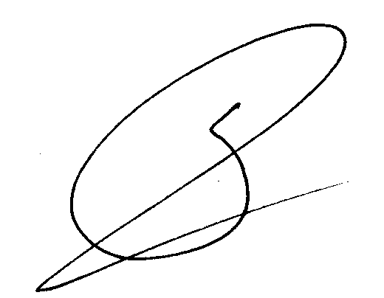  Директор УДО «Компьютерная школа ПГУ»  ________________________ С.В. Русаков

План спецкурса «Лого+Логика» (часть 2)
Количество часов – 72 (30 аудиторных/ 42 самостоятельных)

№ | тема | Тип работы | часы
1 | Повторение. Решение логических задач. Команда вывода PRINT. | Лекция  Лабораторная работа  Домашняя работа | 1/0  1/0  0/2
2 | Решение логических задач.  Решение задач с использованием команды MAKE. | Лекция  Лабораторная работа  Домашняя работа | 1/0  1/0  0/2
3 | Логические операции И и ИЛИ.  Решение задач о накоплении сумм. | Лекция  Лабораторная работа  Домашняя работа | 1/0  1/0  0/2
4 | Законы мышления. Закон тождества.  Команды ввода READCHAR и FIRST READLIST. | Лекция  Лабораторная работа  Домашняя работа  Подготовка к контрольной рабте | 1/0  1/0  0/2  0/2
5 | Законы мышления. Закон противоречия.  Контрольная работа. Простейший графический редактор. | Лекция  Лабораторная работа  Домашняя работа | 1/0  1/0  0/2
6 | Законы мышления. Закон исключения третьего.  Рекурсия (повторение). Простейший графический редактор (продолжение). | Лекция  Лабораторная работа  Домашняя работа | 1/0  1/0  0/4
7 | Законы мышления. Закон достаточного основания.  Тренажер "Таблица умножения". | Лекция  Лабораторная работа  Домашняя работа  Подготовка к контрольной работе | 1/0  1/0  0/3  0/2
8 | Законы мышления. Контрольная работа.  Тренажер "Проверка навыков устного счета". | Лабораторная работа  Контрольная работа  Домашняя работа | 1/0  1/0  0/2
9 | Доказательства.  Угадайка. Метод половинного деления. | Лекция  Лабораторная работа  Домашняя работа | 1/0  1/0  0/3
10 | Толкование условий.  Команды абсолютного перемещения Черепашки. | Лекция  Лабораторная работа  Домашняя работа | 1/0  1/0  0/4
11 | Толкование условий. Решение задач. Построение графиков функций.  Команды абсолютного перемещения Черепашки. Решение задач. | Лекция  Лабораторная работа  Домашняя работа | 1/0  1/0  0/2
12 | Ошибки в доказательствах и опровержении.  Фракталы. | Лекция  Лабораторная работа  Домашняя работа | 1/0  1/0  0/2
13 | Ошибки в доказательствах и опровержении. Парадоксы и софизмы.  Фракталы. Программирование музыки. | Лекция  Лабораторная работа  Домашняя работа  Подготовка к контрольной работе | 1/0  1/0  0/2  0/6
14 | Контрольная работа | Контрольная работа | 2/0
15 | Работа над ошибками. Решение задач. |  | 2/0
 | ИТОГО |  | 30/42

